Shiftbase Vorlage
Protokoll für den Schichttausch

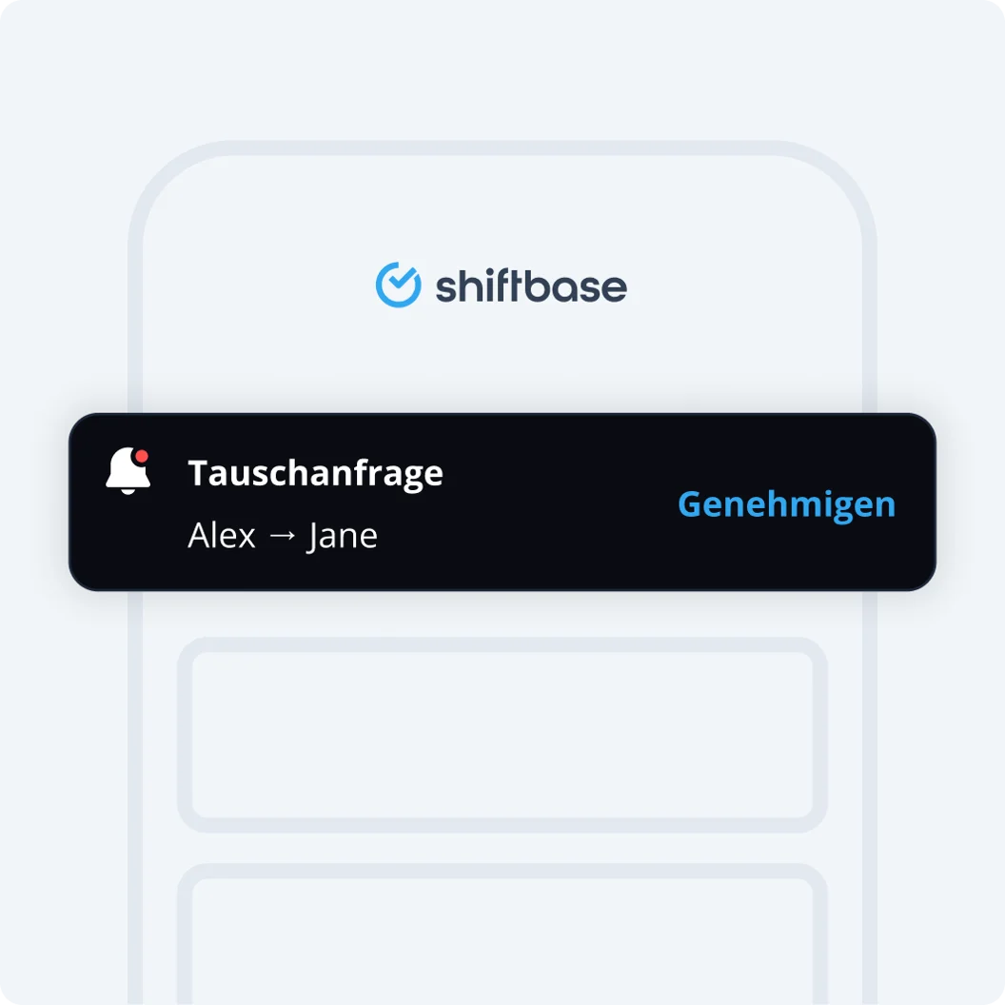

Über diese Vorlage

Ein klares und eindeutiges Protokoll für den Diensttausch ist ein wesentlicher Bestandteil einer zuverlässigen und übersichtlichen Personalplanung. Indem Sie vorab festlegen, unter welchen Bedingungen Dienste getauscht werden dürfen und wie dieser Prozess abläuft, vermeiden Sie Unklarheiten, Missverständnisse und Ad-hoc-Entscheidungen innerhalb der Organisation.

Diese Vorlage unterstützt Sie bei der Erstellung eines Protokolls für den Diensttausch, das sowohl für Mitarbeitende als auch für Planer Klarheit schafft. Das Muster bietet einen strukturierten Rahmen, der unter anderem Bedingungen, Verantwortlichkeiten, Entscheidungswege und die Dokumentation von Tauschanfragen abdeckt.

Mithilfe dieser Vorlage können Sie ein Protokoll erstellen, das rechtlich sorgfältig formuliert und gleichzeitig praktisch anwendbar bleibt. Ganz gleich, ob Sie zum ersten Mal Vereinbarungen über den Schichttausch festlegen oder ein bestehendes Protokoll aktualisieren möchten – diese Vorlage bietet Ihnen die nötige Orientierung für klare und konsistente Absprachen.

Protokoll zum Diensttausch

1. Zweck und Geltungsbereich
Dieses Protokoll regelt die Bedingungen und das Verfahren für den Tausch von Diensten zwischen Mitarbeitenden. Ziel ist es, die Betriebskontinuität zu sichern und Rechtsklarheit über Verantwortlichkeiten bei Dienstplanänderungen zu schaffen.

2. Anwendungsbereich
Dieses Protokoll gilt für alle im Dienstplan berücksichtigten Mitarbeitenden, die beabsichtigen, einen geplanten Dienst mit einer Kollegin oder einem Kollegen zu tauschen.

3. Allgemeine Grundsätze
- Ein Diensttausch ist nur mit vorheriger ausdrücklicher Genehmigung durch die Einsatzplanung (bzw. den Vorgesetzten) zulässig.
- Es besteht kein Rechtsanspruch auf die Genehmigung eines Tauschantrags.
- Die Organisation behält sich vor, Tauschanträge aus betrieblichen Gründen (z. B. Sicherstellung der Mindestbesetzung) abzulehnen.

4. Voraussetzungen für einen Diensttausch
- Ein Diensttausch wird nur unter folgenden Bedingungen genehmigt:
- Frist: Der Antrag muss mindestens [x Stunden/Tage] vor Dienstbeginn eingereicht werden.
- Qualifikation: Der Tauschpartner muss über die identische fachliche Eignung und Befugnis verfügen.
- Einvernehmen: Beide Parteien müssen dem Tausch nachweislich zugestimmt haben.
- Gesetzliche Einhaltung: Der Tausch darf nicht gegen das Arbeitszeitgesetz (ArbZG) verstoßen. Insbesondere muss die gesetzliche Ruhezeit von 11 Stunden zwischen zwei Diensten gewahrt bleiben.
- Arbeitsschutz: Es dürfen keine maximalen Arbeitszeiten überschritten werden.

5. Verfahrensablauf
- Einreichung des Antrags über den offiziellen Dienstweg (z. B. App, E-Mail oder Formular).
- Prüfung durch die Einsatzplanung unter Berücksichtigung der Besetzungsregeln.
- Mitteilung der Entscheidung (Genehmigung oder Ablehnung).
- Verbindliche Dokumentation im offiziellen Dienstplan. Erst mit der Erfassung im Dienstplan ist der Tausch rechtswirksam.

6. Verantwortlichkeiten
- Bis zur finalen Genehmigung bleibt die/der ursprünglich eingeteilte Mitarbeitende für die Erbringung der Arbeitsleistung verantwortlich.
- Bei unentschuldigtem Fernbleiben trotz nicht genehmigtem Tausch können arbeitsrechtliche Konsequenzen drohen.

7. Ablehnungsgründe
Anträge können abgelehnt werden, wenn die Frist unterschritten wird, die Qualifikation fehlt oder die Einhaltung von Pausen- und Ruhezeiten gefährdet ist.

8. Schlussbestimmungen
In unvorhergesehenen Fällen entscheidet die Einsatzplanung nach billigem Ermessen. Dieses Protokoll tritt am [Datum] in Kraft.

💡 Praxistipp für Deutschland:
Achten Sie beim Diensttausch besonders auf die 11-stündige Ruhepause. Verstöße gegen das Arbeitszeitgesetz können für Arbeitgeber teure Bußgelder zur Folge haben. Diese Vorlage hilft Ihnen, diese Risiken proaktiv zu minimieren.

Probieren Sie Shiftbase 14 Tage kostenlos aus.
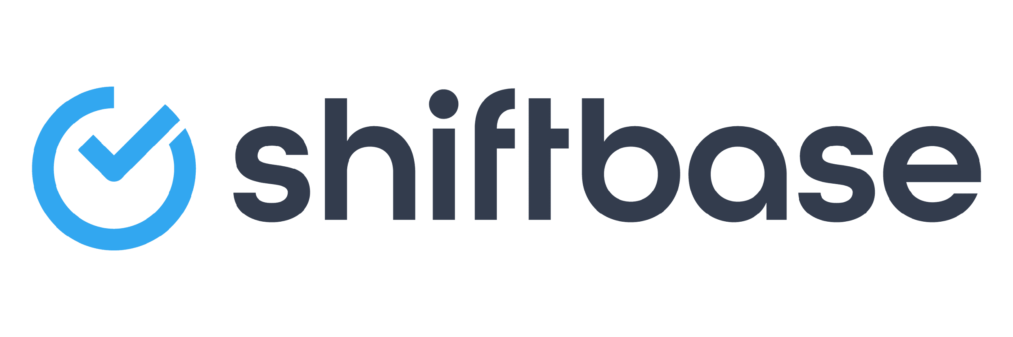
JETZT SHIFTBASE KOSTENLOS & UNVERBINDLICH FÜR 14 TAGE TESTEN
Entdecken Sie die umfassenden HR-Funktionen von Shiftbase und erfahren Sie, wie Sie alle Mitarbeiterdaten an einem Ort verwalten können. Mit Shiftbase können Sie detaillierte Analysen Ihrer Geschäftsleistung erstellen und wertvolle Einblicke in Ihr Unternehmen gewinnen. Profitieren Sie von anpassbaren Berichten und Dashboards, die Ihnen einen Echtzeit-Überblick über Ihr gesamtes Unternehmen bieten. Erleben Sie selbst, wie Shiftbase Ihre HR-Prozesse vereinfacht und Ihr Unternehmensmanagement optimiert.
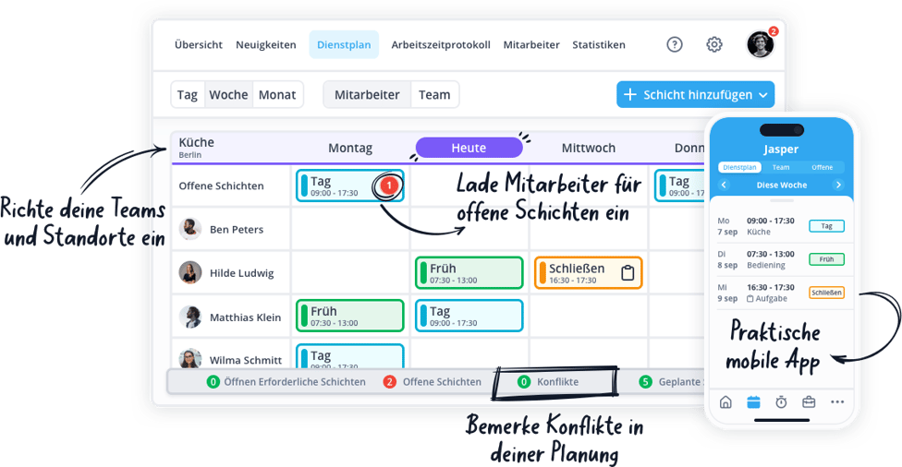

JETZT KOSTENLOS TESTEN

